Санкт-Петербургское государственное бюджетное учреждение здравоохранения «Городская многопрофильная больница № 2»
ГМПБ №2 предназначена для оказания плановой медицинской помощи. Ежегодно в больнице проходят лечение более 42000 человек, выполняется порядка 30000 операций, из которых 2/3 – высокотехнологичные.

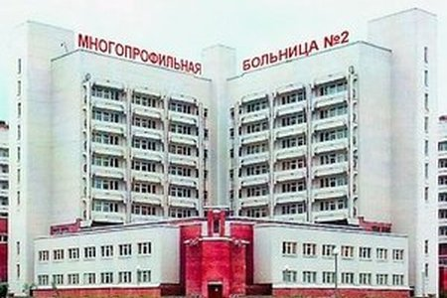
194354, Санкт-Петербург, м. Озерки, Учебный пер., д. 5
В настоящее время больница является крупнейшим специализированным многопрофильным стационаром Санкт-Петербурга и всего Северо-Западного региона. По уровню оснащённости, квалификации специалистов, коечной мощности, сложности решаемых задач, использованию высокотехнологичных методов лечения стационар городской многопрофильной больницы № 2 стоит в одном ряду с крупнейшими федеральными учреждениями здравоохранения, является учебной базой для медицинских вузов и научно-исследовательских институтов. Больница входит в десятку лучших медицинских учреждений России.
Это единственная в регионе клиника, где для пациента введён и действует европейский стандарт безопасности

СПб ГБУЗ «Городская больница Святого Великомученика Георгия».
Городская больница Святого Великомученика Георгия — это многопрофильный 580-коечный стационар, работающий в системе ОМС, ДМС и на хозрасчетной основе
Городская больница Святого Георгия -это крупный медицинский комплекс, состоящий из 16 стационарных отделений хирургического и терапевтического профилей, 5 диагностических отделений, а также амбулаторно-поликлинического отделения с профильными кабинетами. Основной принцип работы - сочетание лучших старых традиций и новых технологий при оказании диагностической и лечебной помощи пациентам с самыми различными заболеваниями
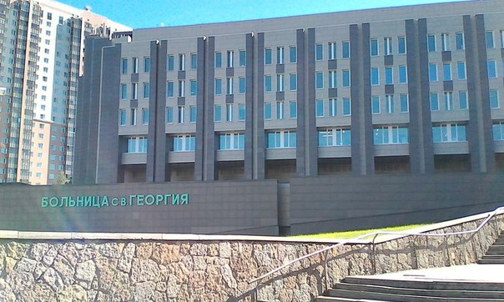

Санкт-Петербург, Северный проспект, 1

Городская клиническая больница №31 Санкт-Петербурга начинает свою историю с 1894 года и является правопреемником лечебницы для малоимущих, основанной на Старорусской улице. С 1921 года больница носила имя Я. М. Свердлова, благодаря чему и получила своё народное название «Свердловка». В период с 1932 по 1990 годы больница обслуживала партийных работников, советских и хозяйственных руководителей города, ветеранов партии. В 1970 году больнице был присвоен №31.
В настоящее время ГКБ №31 оказывает многопрофильную медицинскую помощь жителям города по системе ОМС, ДМС, договорам с организациями, предприятиями и благотворительными фондами.
В городской клинической больнице №31 оказывают амбулаторно-поликлинические и лечебно-профилактические медицинские услуги по следующим профилям: онкология, гематология, кардиология, неврология, терапия, гинекология, хирургия, урология, нефрология, физиотерапия. Для постановки точного диагноза применяют различные виды диагностики: функциональную, ультразвуковую, лучевую, лабораторную, иммунологическую, молекулярно-генетическую, радионуклидную, эндоскопическую.
В ГКБ №31 осуществляют электрокардиостимуляцию, лечение сложных нарушений ритма сердца, трансплантацию костного мозга, почек.
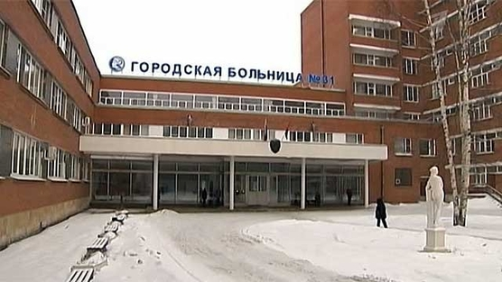

Санкт-Петербург, пр. Динамо, д. 3

СПб ГБУЗ "Городская Покровская больница"
СПБ ГБУЗ "Городская Покровская больница" – одно из крупнейших государственных бюджетных многопрофильных лечебных учреждений Санкт-Петербурга и Северо-Западного региона, имеющее богатейшую историю своей деятельности. В настоящее время больница располагает самым современным диагностическим и лечебным оборудованием, высококвалифицированным персоналом. Жителям Санкт-Петербурга, России, ближнего и дальнего Зарубежья оказывается неотложная и плановая медицинская помощь, проводятся консультации по 35 врачебным специальностям.

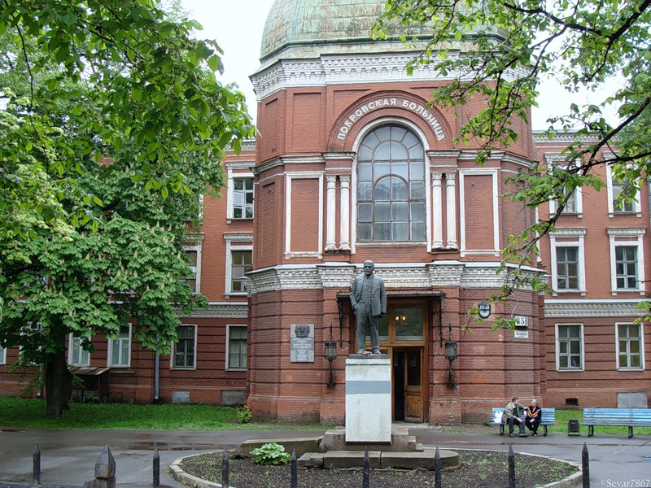

199106, г. Санкт-Петербург, Васильевский остров, Большой проспект, д. 85

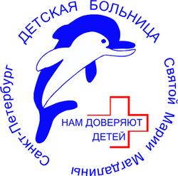

Детская больница №2 Святой Марии Магдалины Санкт-Петербурга была открыта в 1829 году и сегодня является многопрофильным стационаром для детей и подростков до 18 лет.
В больнице Святой Марии Магдалины функционируют 2 корпуса (хирургический и терапевтический), в которых размещены следующие отделения: приемное, плановой и гнойной хирургии, травматологическое, аллергологическое, педиатрическое, нефрологическое,физиотерапевтическое, кардиоревматологическое, лучевой диагностики, амбулаторно-консультативное, отделение платных услуг, а также Андрологический центр и лаборатории.

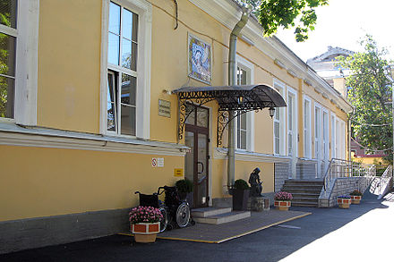

199053, Санкт-Петербург, Василеостровский район, 1-я линия дом 58.
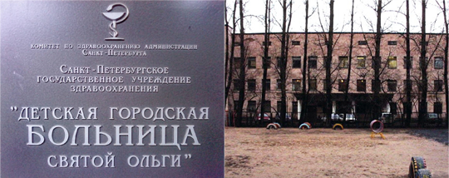

Детская Городская больница 4 в 1995 г. переименована в Государственное Учреждение здравоохранения Детская Городская Больница Святой Ольги. Мощность 370 коек. Дополнительно 12 коек отделения реанимации. Ежедневно здесь получают медицинскую помощь до 600 детей - это пациенты как стационара, так и амбулаторно-поликлинического отделения, которое открыто в 2009 г.
Стационар включает в себя 10 клинических и ряд диагностических отделений, в том числе клиническая и биохимическая лаборатория, отделения лучевой и функциональной диагностики. Больница многопрофильная, в её структуре функционируют 2 инфекционных отделения, для детей с ОРВИ и для детей с поражением бронхо-легочной системы. ЛОР-хирургическое отделение, для детей с острыми и хроническими заболеваниями ЛОР-органов, требующих оперативного лечения. 5 неврологических отделений.

Санкт-Петербургское государственное бюджетное учреждение здравоохранения «Городская больница №9»

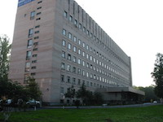

  - 197110, Санкт-Петербург г, Крестовский пр-кт, дом № 18, литера Б
Городская больница №9 Санкт-Петербурга – это многопрофильное медучреждение, расположенное на Крестовском острове, и обслуживающее граждан по программам ОМС, ДМС и за наличный расчет.
На базе городской больницы №9 функционирует Научно-практический центр колопроктологии, в состав которого входят отделения плановой и экстренной колопроктологии, онкопроктологии, диагностические службы.
В городской больнице №9 проводят различные виды обследований: ирригоскопию, рентгенологические исследования, компьютерную томографию, ультразвуковые исследования прямой кишки, органов малого таза, фиброгастродуоденоскопию, колоноскопию, ректороманоскопию, аноскопию.
Санкт-Петербургское государственное бюджетное учреждение здравоохранения «Городская больница №9» - небольшой хирургический стационар на 184 койки. За год в клинике проходят лечение более 12 тысяч пациентов, проводится более 7,5 тысяч операций, из них около 55% - в экстренном порядке.

1

